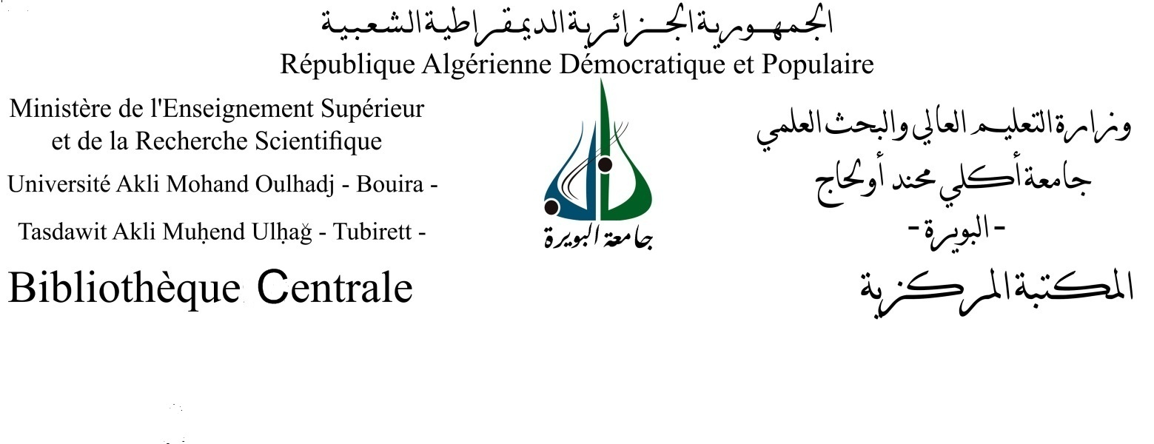
استمارة التسجيل بالمكتبة المركزية الخاصة بالطلبة
السنة الجامعية2019/2020

NOM :……………………………..………………………………………………………………………………………. اللقب
PRENOM:…..……………………………….…………………………………………………………………………… : الاسم
FACULTE:………………………………………....…………………………………………………… الكلية، المعهد، القسم:
ADRESSE : …………………………………………………………………………………………………. العنوان الشخصي:
E-MAIL :…………….……………………………………………………………………………………….. البريد الإلكتروني:
N° TEL : …..………………………………………………………………………………………………………… رقم الهاتف:
أتعهد عند استعمال المكتبة أن:
01- احترم النظام الداخلي للمكتبة:
02- احترم مدة الإعارة الداخلية والخارجية:
03- أحافظ على وثائق وتجهيزات المكتبة:
إمضاء الطالب إدارة المكتبة

استمارة التسجيل بالمكتبة المركزية الخاصة بالأساتذة

السنة الجامعية2019/2020

NOM :……………………………..………………………….………………………………………………………. اللقب: PRENOM:…..……………………………….…………………………………………………………………………… : الاسم
FACULTE:………....…………………………………………………………………………………… الكلية، المعهد، القسم:
ADRESSE : …………………………………………………………………………………………………. العنوان الشخصي:
E-MAIL :…………….……………………………………………………………………………………….. البريد الإلكتروني:
N° TEL : …..………………………………………………………………………………………………………… رقم الهاتف:
أتعهد عند استعمال المكتبة أن:
01- احترم النظام الداخلي للمكتبة:
02- احترم مدة الإعارة الداخلية والخارجية:
03- أحافظ على وثائق وتجهيزات المكتبة:

إمضاء الأستاذ إدارة المكتبة

